
普門中學108學年度第一學期「生命教育」教師研習成果表
演講名稱 | 「佛法與輔導」暨獻燈祈福活動 |  | 舉辦學校 | 普門中學
講座老師 | 佛光山寺 慈惠法師、慧讓法師 |  | 活動地點 | 雲來集102會議室
活動時間 | 109年1月19日(日)  下午19：00-21：00。 |  | 與會師生人數 | 100人
活動成果 | 透過多元宗教文化觀點來看親師生溝通技巧，使教師能夠於普門中學內時也能夠將三好校園等概念運用於教育及學生輔導。
備註 | 活動照片(煩請提供8~10張，謝謝您!!)
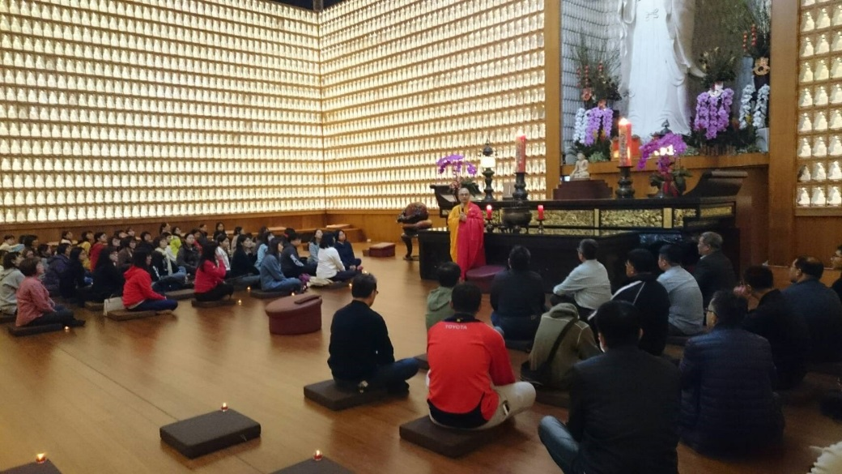 |  | 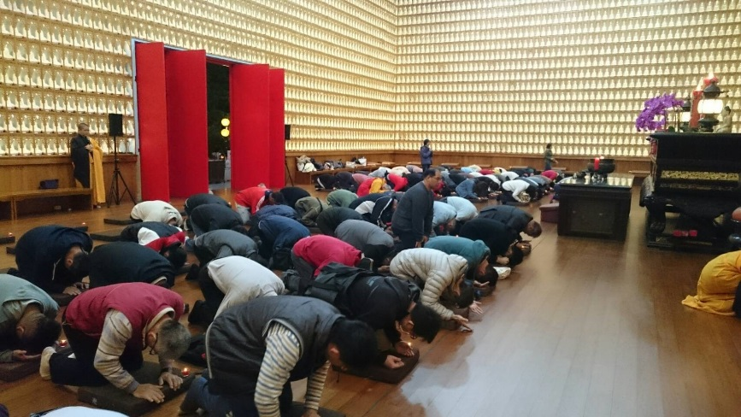
慧讓法師開釋 |  | 活動剪影
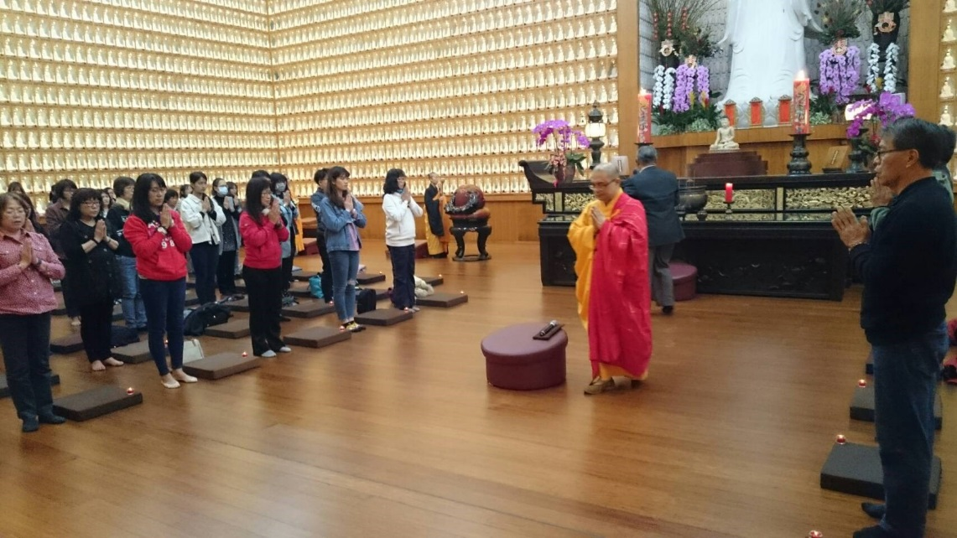 |  | 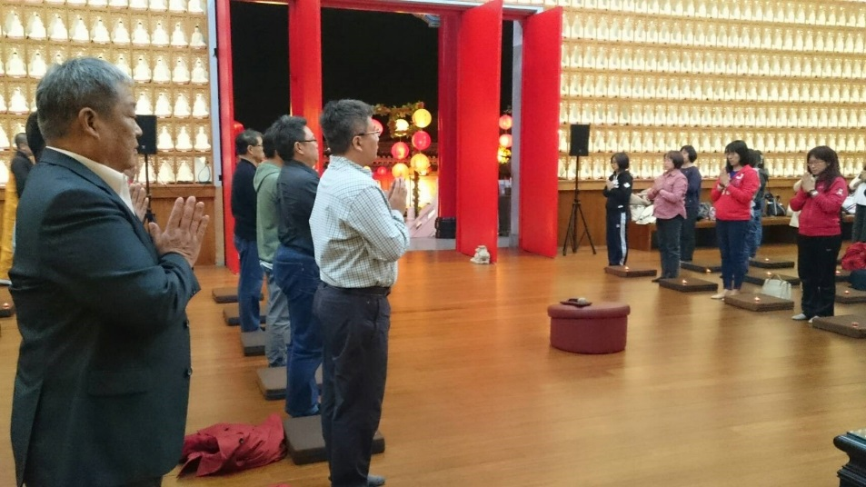
慧讓法師開釋 |  | 恭迎主法和尚

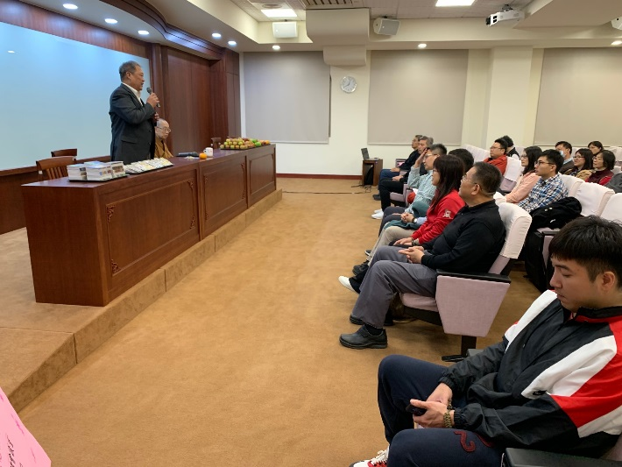 | 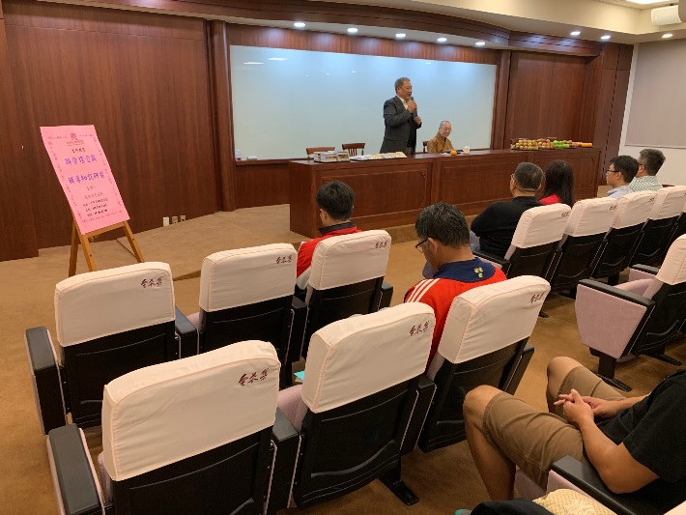
活動剪影 | 活動剪影
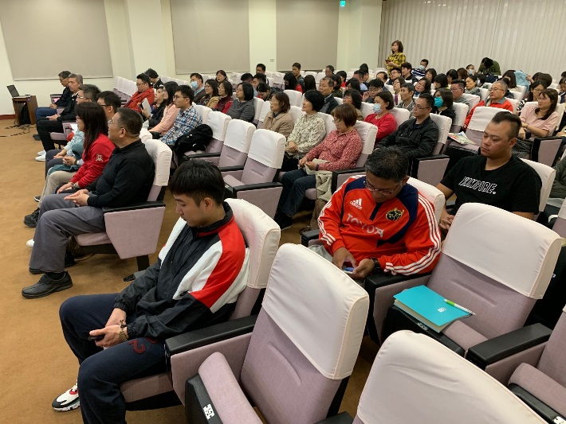 | 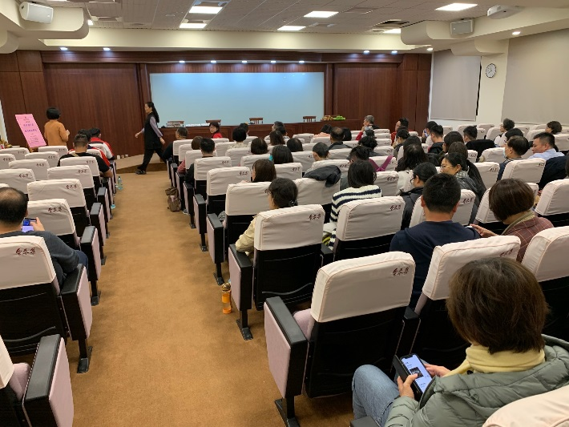
活動剪影 | 活動剪影
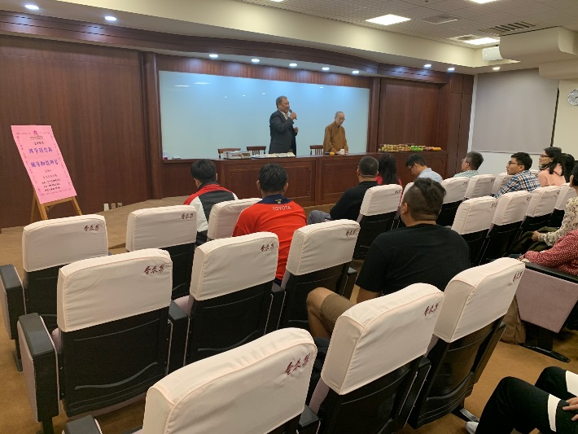 | 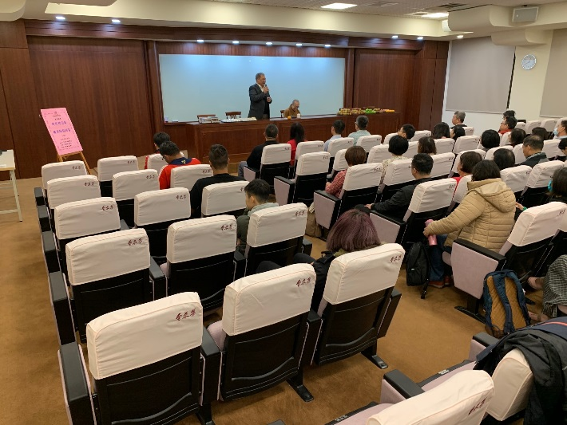
校長致詞 | 校長致詞

